Заключение релизного тестирования

Ниже финальное заключение по нагрузочному тестированию системы (1) <http://webtours.load-test.ru:1080/webtours> — (эталон) и регресс нагрузочного тестирования на системе (2) <http://webtours.load-test.ru:1090/webtours>. Далее по тексту будут использоваться формулировка система (1), (2) для упрощения написания.

Проведение нагрузочного тестирования в выходной день

Эталонное тестирование

Тестирование эталонной системы (1) проходило 02.07.2023г. с 16:53 -17:03 (инструмент: JMeter5.5) при следующих параметрах:

Number of treads (users) = 50;

Ramp-up period (sec) = 1;

Loop Count = 10;

**Сценарий теста:**

1) Открытие страницы <http://webtours.load-test.ru:1080/webtours> (см. методы и параметры в HomeWork_Jmeter_WebTour_etalon-1080.jmx).

2) Вход в систему под кредами пользователя (см. методы и параметры в HomeWork_Jmeter_WebTour_etalon-1080.jmx).

3) Переход на страницу "Flights", выбор случайного города отправления и прибытия (см. методы и параметры в HomeWork_Jmeter_WebTour_etalon-1080.jmx).

4) В половине случаев скрипт должен покупать билеты "туда", а в половине случаев "туда-обратно" (см. методы и параметры в HomeWork_Jmeter_WebTour_etalon-1080.jmx).

5) Выбор случайного рейса по данному направлению из 4х предложенных (для билетов туда-обратно для 8ми) (см. методы и параметры в HomeWork_Jmeter_WebTour_etalon-1080.jmx).

6) Покупка билета (см. методы и параметры в HomeWork_Jmeter_WebTour_etalon-1080.jmx).

7) Переход на корневую страницу (см. методы и параметры в HomeWork_Jmeter_WebTour_etalon-1080.jmx).

Статистика нагрузочного тестирования представлена ниже (см. Таблицу 1).

Таблица 1. Статистика нагрузочного тестирования системы (1)

|  |  |  |  |  |  |  |  |  |  |  |  |  |
| --- | --- | --- | --- | --- | --- | --- | --- | --- | --- | --- | --- | --- |
| **Label** | **# Samples** | **Average** | **Median** | **90% Line** | **95% Line** | **99% Line** | **Min** | **Max** | **Error %** | **Throughput** | **Received KB/sec** | **Sent KB/sec** |
| index_page/webtours/-4 | 500 | 869 | 367 | 3879 | 4342 | 4699 | 4 | 4792 | 0,00% | 2,41393 | 1,56 | 1,19 |
| index_page/webtours/header.html-5 | 500 | 381 | 223 | 982 | 1317 | 2027 | 4 | 4060 | 0,00% | 2,46548 | 2,42 | 1,38 |
| index_page/cgi-bin/welcome.pl-6 | 500 | 1380 | 1322 | 2171 | 2388 | 3503 | 165 | 5023 | 0,00% | 2,46359 | 2,46 | 1,4 |
| index_page/WebTours/home.html-8 | 500 | 415 | 254 | 893 | 1464 | 2234 | 5 | 3747 | 0,00% | 2,46502 | 3,99 | 1,21 |
| index_page/cgi-bin/nav.pl-7 | 500 | 1394 | 1321 | 2069 | 2431 | 3419 | 215 | 3917 | 0,00% | 2,4554 | 4,21 | 1,22 |
| index_page | 500 | 4440 | 4096 | 6758 | 7327 | 8688 | 1323 | 9595 | 0,00% | 2,39534 | 14,29 | 6,24 |
| login/cgi-bin/login.pl-9 | 500 | 1434 | 1301 | 2309 | 2878 | 3738 | 163 | 6257 | 0,00% | 2,4467 | 2,07 | 1,74 |
| login/cgi-bin/nav.pl-10 | 500 | 1598 | 1397 | 2731 | 3014 | 3791 | 379 | 9491 | 0,00% | 2,44712 | 4,18 | 1,5 |
| login/cgi-bin/login.pl-11 | 500 | 1505 | 1357 | 2488 | 2892 | 3289 | 96 | 4090 | 0,00% | 2,45215 | 2,78 | 1,49 |
| login | 500 | 4538 | 4360 | 6106 | 6825 | 8536 | 2159 | 14402 | 0,00% | 2,4318 | 8,96 | 4,7 |
| flights/cgi-bin/welcome.pl-48 | 500 | 1528 | 1417 | 2534 | 2907 | 3158 | 225 | 3683 | 0,00% | 2,46458 | 2,03 | 1,54 |
| flights/cgi-bin/nav.pl-49 | 500 | 1644 | 1448 | 2854 | 3253 | 3986 | 286 | 6256 | 0,00% | 2,47949 | 4,23 | 1,56 |
| flights/cgi-bin/reservations.pl-50 | 500 | 1787 | 1592 | 3077 | 3567 | 4498 | 281 | 5587 | 0,00% | 2,48935 | 10,98 | 1,57 |
| flights | 500 | 4959 | 4771 | 7078 | 7781 | 8538 | 1113 | 12215 | 0,00% | 2,45593 | 17,05 | 4,63 |
| find_flights/cgi-bin/reservations.pl-51 | 250 | 1781 | 1600 | 2674 | 3126 | 4524 | 511 | 9491 | 0,00% | 1,32195 | 3,49 | 1,28 |
| find_flights | 250 | 1781 | 1600 | 2674 | 3126 | 4524 | 511 | 9491 | 0,00% | 1,32195 | 3,49 | 1,28 |
| find_flights_2/cgi-bin/reservations.pl-52 | 250 | 1722 | 1643 | 2489 | 2969 | 3797 | 516 | 9975 | 0,00% | 1,32088 | 3,86 | 1,14 |
| find_flights_2 | 250 | 1722 | 1643 | 2489 | 2969 | 3797 | 516 | 9975 | 0,00% | 1,32087 | 3,86 | 1,14 |
| payment_details/cgi-bin/reservations.pl-53 | 250 | 1663 | 1523 | 2771 | 2975 | 3587 | 4 | 3745 | 0,40% | 1,31759 | 3,69 | 1,36 |
| payment_details | 250 | 1663 | 1523 | 2771 | 2975 | 3587 | 4 | 3745 | 0,40% | 1,31758 | 3,69 | 1,36 |
| Debug Sampler 1 | 250 | 0 | 0 | 1 | 1 | 1 | 0 | 2 | 0,00% | 1,32844 | 1,2 | 0 |
| home_page_return/cgi-bin/reservations.pl-19 | 500 | 1593 | 1434 | 2721 | 3287 | 4537 | 140 | 7136 | 0,00% | 2,54152 | 11,21 | 1,86 |
| home_page_return | 500 | 1593 | 1434 | 2721 | 3287 | 4537 | 140 | 7136 | 0,00% | 2,54136 | 11,21 | 1,86 |
| Debug Sampler | 500 | 0 | 0 | 1 | 1 | 1 | 0 | 2 | 0,00% | 2,57257 | 2,33 | 0 |
| find_flight_return/cgi-bin/reservations.pl-15 | 250 | 1619 | 1542 | 2733 | 3055 | 3672 | 168 | 3995 | 0,00% | 1,36636 | 5,15 | 1,34 |
| find_flight_return | 250 | 1619 | 1542 | 2733 | 3055 | 3672 | 168 | 3995 | 0,00% | 1,36607 | 5,15 | 1,34 |
| choice_flight_return/cgi-bin/reservations.pl-16 | 250 | 1451 | 1245 | 2489 | 2813 | 4221 | 141 | 4759 | 0,00% | 1,37586 | 4,04 | 1,24 |
| choice_flight_return | 250 | 1451 | 1245 | 2489 | 2813 | 4221 | 141 | 4759 | 0,00% | 1,37585 | 4,04 | 1,24 |
| payment_return/cgi-bin/reservations.pl-17 | 250 | 1541 | 1338 | 2743 | 3067 | 3807 | 109 | 4918 | 0,00% | 1,38467 | 3,99 | 1,47 |
| payment_return/WebTours/images/bookanother.gif-18 | 250 | 441 | 368 | 913 | 1210 | 2028 | 4 | 2471 | 0,00% | 1,39701 | 1,5 | 0,71 |
| payment_return | 250 | 1982 | 1756 | 3366 | 3651 | 4359 | 172 | 5527 | 0,00% | 1,38418 | 5,48 | 2,17 |
| Debug Sampler 2 | 250 | 0 | 0 | 1 | 1 | 1 | 0 | 3 | 0,00% | 1,39705 | 1,27 | 0 |
| **TOTAL** | 12250 | 1685 | 1349 | 3704 | 4918 | 6979 | 0 | 14402 | 0,02% | 57,32684 | 147,05 | 48,24 |

На протяжении теста возникли ошибки в контроллере (payment_details/cgi-bin/reservations.pl-53 — 0.4% и payment_details — 0.4%). Общий процент ошибок -0.02%, не является критичным и система в целом работала стабильно.

Инстанс WebTours 1080 (2 cores) использует 2 ядра — core 2, core 3. Системная нагрузка не превышала 100% (см. рис.1).

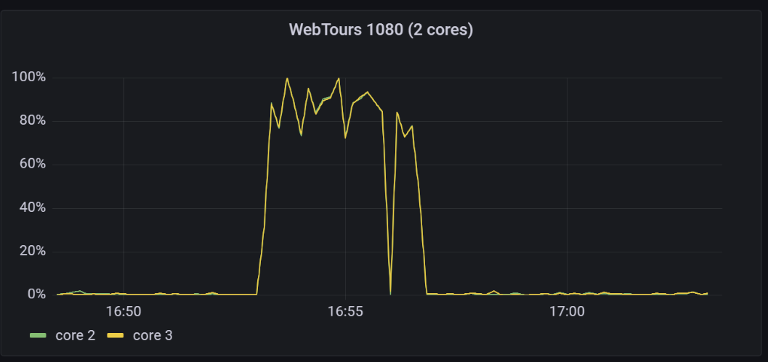

Рисунок 1. Нагрузка на CPU на инстансе WebTours 1080 (2 cores)

Установленные соединения во время теста отрабатывали стабильно. На рисунке ниже виден пик -125 в момент подачи нагрузки в 15:53 и далее идет на спад – 40 ед. в 16:57 (см.рис.2).

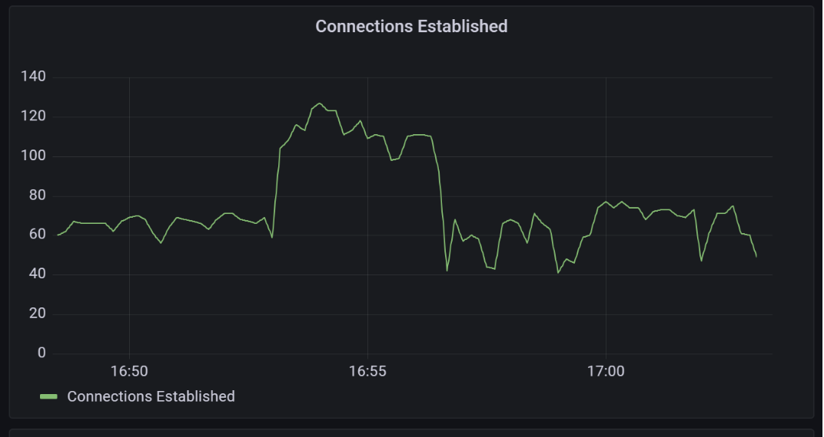

Рисунок 2. Установленных соединений в процессе тестирования системы (1)

На протяжении тестирования системы (1) не было выявлено утечки в памяти и утилизация держалась на уровне 7 GiB (см.рис.3).

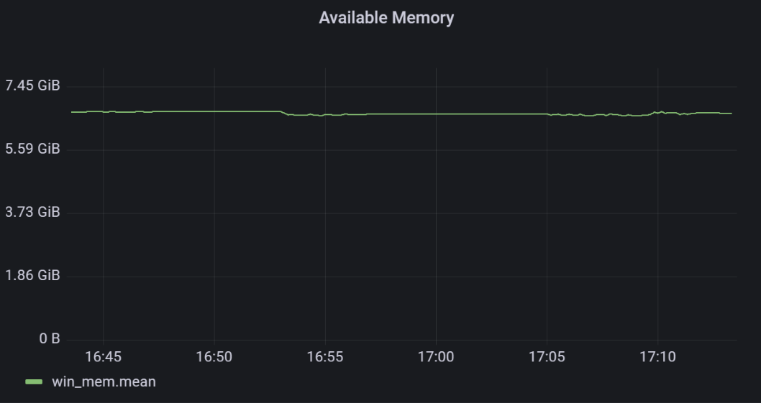

Рисунок 3. Утилизация ресурсов Memory

Регрессионное тестирование

Регрессионное тестирование проводилось на сервисе (2) - <http://webtours.load-test.ru:1090/webtours> 02.07.2023г с 17:05-17:12 при тех же параметрах и сценарии, как в эталоном тестировании.

На протяжении теста возникли ошибки в делегатах (index_page/webtours/-4 — 0.20%, index_page -0.20%, login/cgi-bin/login.pl-11 -0.20%, login — 0.20%), но в View Results Tree не было зафиксировано ошибок. Общий процент ошибок -0.03%, не является критичным и система в целом работала стабильно.

Статистика нагрузочного тестирования представлена ниже (см. Таблицу 2).

Таблица 2. Статистика регрессионного нагрузочного тестирования системы (2)

|  |  |  |  |  |  |  |  |  |  |  |  |  |
| --- | --- | --- | --- | --- | --- | --- | --- | --- | --- | --- | --- | --- |
| **Label** | **# Samples** | **Average** | **Median** | **90% Line** | **95% Line** | **99% Line** | **Min** | **Max** | **Error %** | **Throughput** | **Received KB/sec** | **Sent KB/sec** |
| index_page/webtours/-4 | 500 | 446 | 339 | 922 | 1180 | 2407 | 4 | 5928 | 0,20% | 1,30166 | 0,85 | 0,53 |
| index_page/webtours/header.html-5 | 500 | 438 | 294 | 1022 | 1100 | 2445 | 4 | 3437 | 0,00% | 1,30247 | 1,28 | 0,61 |
| index_page/cgi-bin/welcome.pl-6 | 500 | 3066 | 2809 | 4393 | 4809 | 5727 | 650 | 7401 | 0,00% | 1,29482 | 1,3 | 0,62 |
| index_page/WebTours/home.html-8 | 500 | 687 | 414 | 1795 | 2303 | 4236 | 4 | 8094 | 0,00% | 1,2999 | 2,11 | 0,64 |
| index_page/cgi-bin/nav.pl-7 | 500 | 3082 | 2980 | 4506 | 4970 | 5790 | 336 | 7401 | 0,00% | 1,28861 | 2,21 | 0,64 |
| index_page | 500 | 7721 | 7712 | 10358 | 11436 | 13359 | 3159 | 15035 | 0,20% | 1,28033 | 7,64 | 3 |
| login/cgi-bin/login.pl-9 | 500 | 3110 | 3009 | 4415 | 5201 | 5864 | 429 | 9303 | 0,00% | 1,28952 | 0,88 | 0,92 |
| login/cgi-bin/nav.pl-10 | 500 | 2883 | 2854 | 4508 | 4716 | 5507 | 202 | 10804 | 0,00% | 1,27467 | 2,18 | 0,62 |
| login/cgi-bin/login.pl-11 | 500 | 2938 | 2875 | 4602 | 5465 | 5567 | 2 | 5863 | 0,20% | 1,27778 | 1,44 | 0,62 |
| login | 500 | 8931 | 8652 | 11444 | 12431 | 15066 | 4902 | 16354 | 0,20% | 1,26464 | 4,45 | 2,13 |
| flights/cgi-bin/welcome.pl-48 | 500 | 3168 | 3037 | 4840 | 5311 | 5878 | 744 | 7601 | 0,00% | 1,27602 | 1,05 | 0,64 |
| flights/cgi-bin/nav.pl-49 | 500 | 3133 | 3054 | 4870 | 5321 | 5813 | 439 | 7505 | 0,00% | 1,27532 | 2,18 | 0,65 |
| flights/cgi-bin/reservations.pl-50 | 500 | 3316 | 3163 | 5046 | 5546 | 6774 | 194 | 7317 | 0,00% | 1,28214 | 5,65 | 0,65 |
| flights | 500 | 9619 | 9341 | 12268 | 13357 | 16987 | 3052 | 17692 | 0,00% | 1,2669 | 8,79 | 1,92 |
| find_flights/cgi-bin/reservations.pl-51 | 250 | 3523 | 3278 | 5425 | 5546 | 7150 | 613 | 7191 | 0,00% | 0,69909 | 1,85 | 0,59 |
| find_flights | 250 | 3523 | 3278 | 5425 | 5546 | 7150 | 613 | 7191 | 0,00% | 0,69908 | 1,85 | 0,59 |
| find_flights_2/cgi-bin/reservations.pl-52 | 250 | 3522 | 3382 | 5413 | 5546 | 7188 | 459 | 9079 | 0,00% | 0,70438 | 2 | 0,52 |
| find_flights_2 | 250 | 3522 | 3382 | 5413 | 5546 | 7188 | 459 | 9079 | 0,00% | 0,70437 | 2 | 0,52 |
| payment_details/cgi-bin/reservations.pl-53 | 250 | 3432 | 3406 | 5011 | 5395 | 6604 | 680 | 7189 | 0,00% | 0,70805 | 1,93 | 0,65 |
| payment_details | 250 | 3432 | 3406 | 5011 | 5395 | 6604 | 680 | 7189 | 0,00% | 0,70805 | 1,93 | 0,65 |
| Debug Sampler 1 | 250 | 0 | 0 | 0 | 1 | 1 | 0 | 1 | 0,00% | 0,71341 | 0,64 | 0 |
| home_page_return/cgi-bin/reservations.pl-19 | 500 | 3233 | 3190 | 4865 | 5175 | 6142 | 502 | 8788 | 0,00% | 1,31817 | 5,81 | 0,83 |
| home_page_return | 500 | 3233 | 3190 | 4865 | 5175 | 6142 | 502 | 8788 | 0,00% | 1,31816 | 5,81 | 0,83 |
| Debug Sampler | 500 | 0 | 0 | 1 | 1 | 1 | 0 | 2 | 0,00% | 1,33717 | 1,21 | 0 |
| find_flight_return/cgi-bin/reservations.pl-15 | 250 | 3338 | 3468 | 4965 | 5763 | 7280 | 913 | 9851 | 0,00% | 0,72173 | 2,72 | 0,62 |
| find_flight_return | 250 | 3338 | 3468 | 4965 | 5763 | 7280 | 913 | 9851 | 0,00% | 0,72173 | 2,72 | 0,62 |
| choice_flight_return/cgi-bin/reservations.pl-16 | 250 | 3271 | 3465 | 5610 | 5764 | 6507 | 170 | 6849 | 0,00% | 0,72767 | 2,07 | 0,57 |
| choice_flight_return | 250 | 3271 | 3465 | 5610 | 5764 | 6507 | 170 | 6849 | 0,00% | 0,72767 | 2,07 | 0,57 |
| payment_return/cgi-bin/reservations.pl-17 | 250 | 3224 | 3212 | 5184 | 5788 | 6056 | 577 | 6310 | 0,00% | 0,72971 | 2,04 | 0,68 |
| payment_return/WebTours/images/bookanother.gif-18 | 250 | 569 | 471 | 1206 | 1764 | 2445 | 9 | 7454 | 0,00% | 0,73889 | 0,8 | 0,3 |
| payment_return | 250 | 3794 | 3935 | 5691 | 6078 | 6795 | 973 | 10391 | 0,00% | 0,72968 | 2,83 | 0,98 |
| Debug Sampler 2 | 250 | 0 | 0 | 1 | 1 | 1 | 0 | 1 | 0,00% | 0,73936 | 0,67 | 0 |
| **TOTAL** | 12250 | 3260 | 2946 | 7075 | 8912 | 11978 | 0 | 17692 | 0,03% | 29,82284 | 75,67 | 21,71 |

Инстанс WebTours 1090 (1 core) использует 1 ядро — core 1. Системная нагрузка не превышала 100% (см. рис.4).

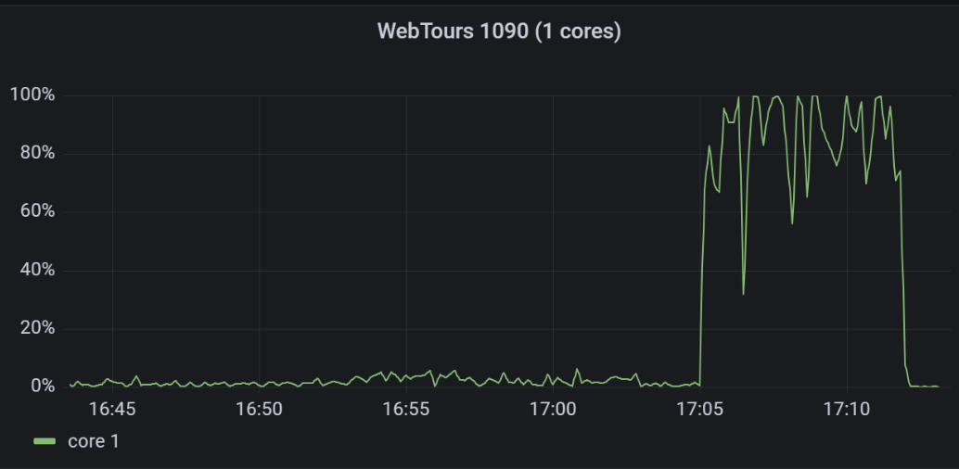

Рисунок 4. Нагрузка на CPU на инстансе WebTours 1090 (1 cores)

Установленные соединения во время теста отрабатывали стабильно. На рисунке ниже виден пик -95 в момент подачи нагрузки в 17:05 и далее идет на спад – 10 ед. в 17:12 (см.рис.5).

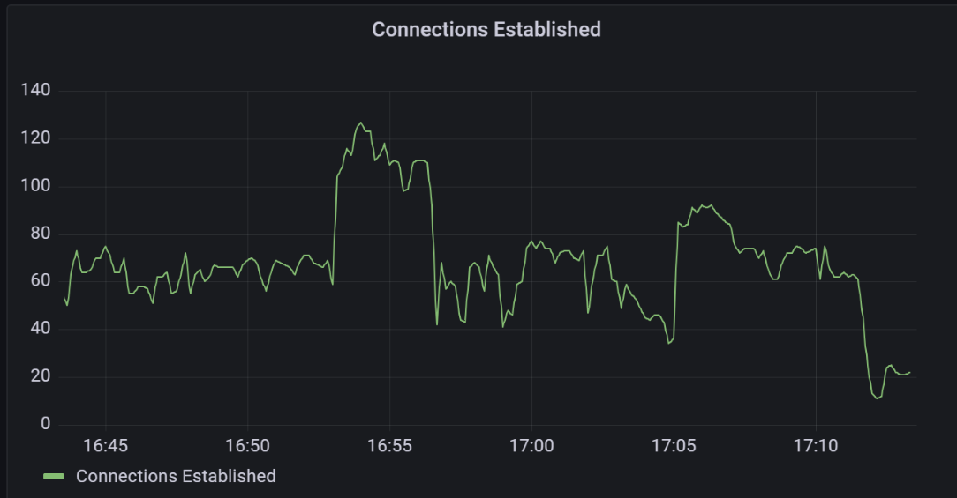

Рисунок 5. Установленных соединений в процессе тестирования системы (2)

На протяжении всех тестов не было выявлено утечки в памяти и утилизация держалась на уровне 7 GiB (см.рис.6).



Рисунок 6. Утилизация ресурсов Memory

Проведение нагрузочного тестирования в будний день

**Проведение нагрузочного тестирования системы (1)** в будний день 03.07.2023г с 12:21 до 12:41 с использованием 20 VU и инструмент Blazemeter с целью перепроверить результаты предыдущего тестирования в выходной день 02.07.2023г.

Результат тестового прогона: средняя пропускная способность 65.73 Hits/s, среднее время отклика 593.8 ms, количество ошибок – 0% (см. рис.7).



Рисунок 7. Результат тестового прогона системы (1)

В профиле использования 20 VU средняя пропускная способность 65.73 Hits/s (см. рис.8).

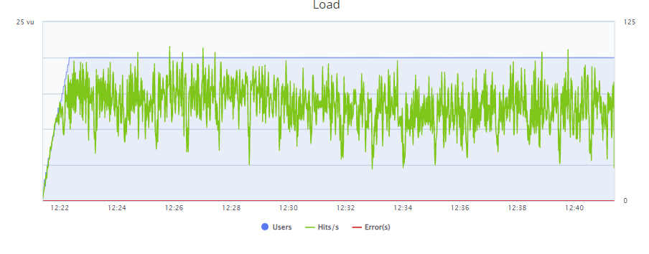

Рисунок 8. Средняя пропускная способность системы (1)

Среднее время отклика 593.8 ms (см.рис.9).

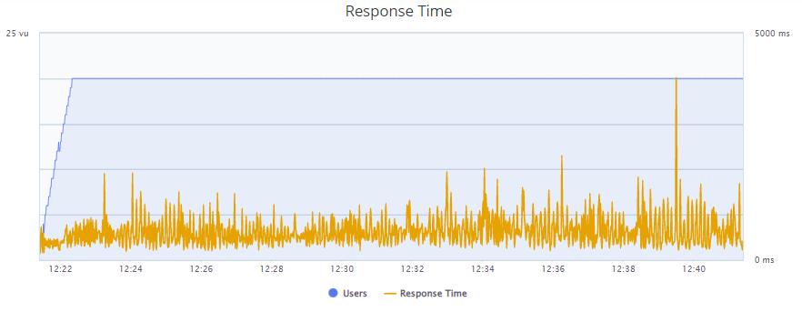

Рисунок 9. Время отклика системы (1)

Утилизация ресурсов CPU и Memory на протяжении всего теста оставалась в норме и не превышала 25%. Утилизация ресурсов Connections, Network I/O в среднем держалась на уровне 100% (см.рис.10).

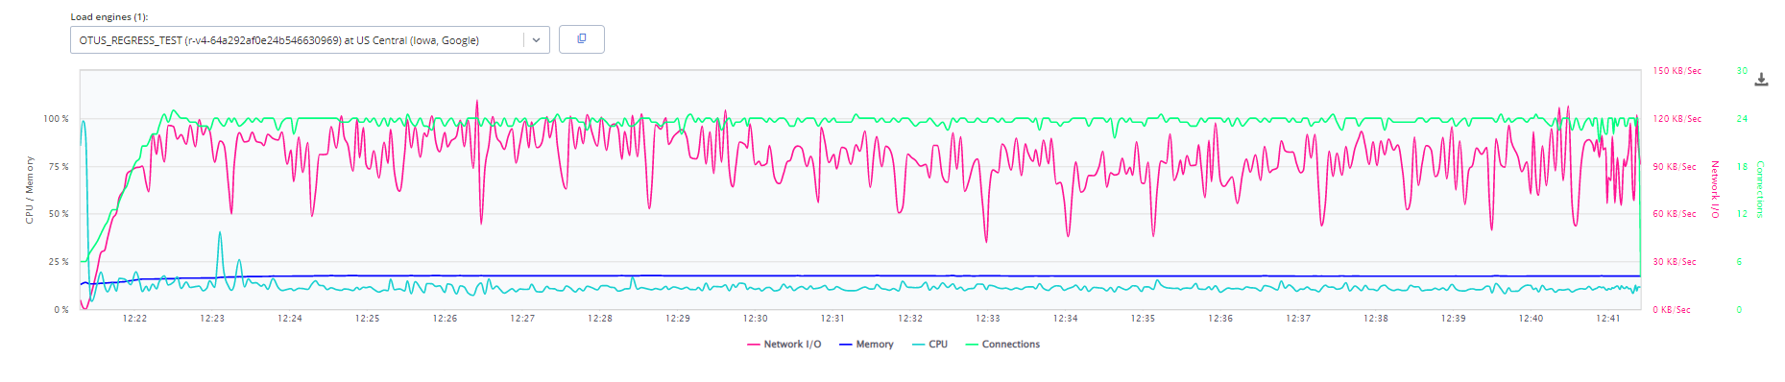

Рисунок 10. Утилизация ресурсов системы (1)

**Проведение нагрузочного тестирования системы (2)** в будний день 03.07.2023г с 12:53 до 13:13 с использованием 20 VU и инструмент Blazemeter с целью перепроверить результаты предыдущего тестирования в выходной день 02.07.2023г.

Результат тестового прогона: средняя пропускная способность 39.1 Hits/s, среднее время отклика 996.24 ms, количество ошибок – 0% (см. рис.11).



Рисунок 11. Результат тестового прогона системы (2)

В профиле использования 20 VU средняя пропускная способность 39.1 Hits/s (см. рис.12).

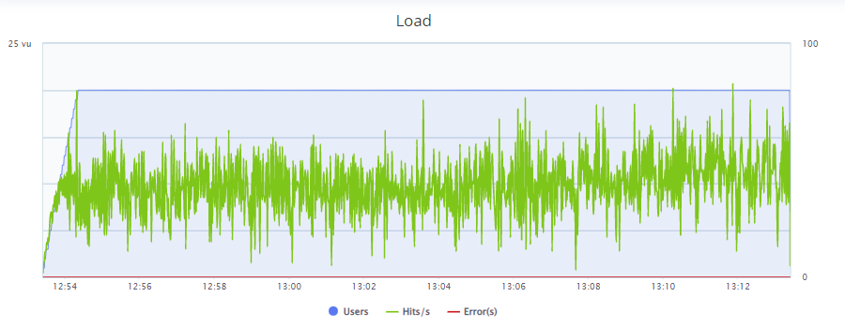

Рисунок 12. Средняя пропускная способность системы (2)

Среднее время отклика 996.24 ms (см.рис.13).

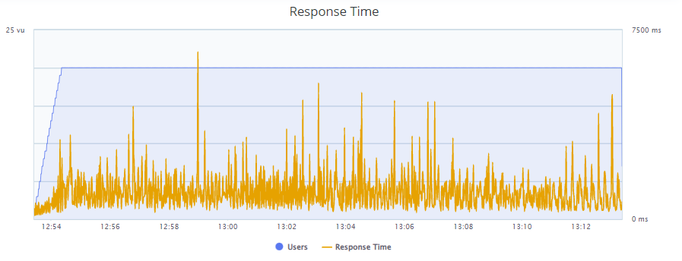

Рисунок 13. Время отклика системы (2)

Утилизация ресурсов CPU и Memory на протяжении всего теста оставалась в норме и не превышала 25%. Утилизация ресурсов Connections, Network I/O в среднем держалась на уровне 100% (см.рис.14).



Рисунок 14. Утилизация ресурсов системы (2)

**Сравнение результатов тестирования систем (1) и (2)**

Для проведения анализа результатов эталонного и регрессионного тестирования систем (1) и (2) собраны данные по показателям и ошибкам тестирования в будний день (см. Таблицу 3).

Таблица 3. Сравнение результатов тестирования систем.

|  |  |  |
| --- | --- | --- |
|  | **Система (1)** | **Система (2)** |
| **Средняя пропускная способность** | 65.73 Hits/s | 39.1 Hits/s |
| **Среднее время отклика** | 593.8 ms | 996.24 ms |
| **Количество ядер CPU** | 2 | 1 |
| **Утилизация ресурсов CPU, Memory** | До 25% | До 25% |
| **Утилизация ресурсов Connections, Network I/O** | На уровне 100% | На уровне 100% |
| **Общее количество ошибок** | 0% | 0% |

В процессе тестирования систем (1) и (2) не было замечено утечки памяти, т.е. кривые вы выходили за рамки 25%. В системе (1) используется больше ядер, т.е. -2, по сравнению с системой (2), что влияет в том числе на пропускную способность и время отклика систем. Для повышения производительности работы системы (2) можно добавить 1 ядро (сделать скейлинг/репликацию).

Выводы

В рамках нагрузочного тестирования ошибок в работе систем (1) и (2) не было выявлено. Для ускорения работы системы (2) предлагается увеличить ресурсные мощности, т.е. либо добавить еще 1 ядро CPU, либо сделать репликацию/скейлинг подов.